主要設備の配置の状況を明示した平面図及び断面図
・パネルの配置が分かるパネル配置図
・パネル架台もしくはパネル取付金具等の断面図 の2つを添付してください。

【参考例】断面図の例 (地上設置の場合)
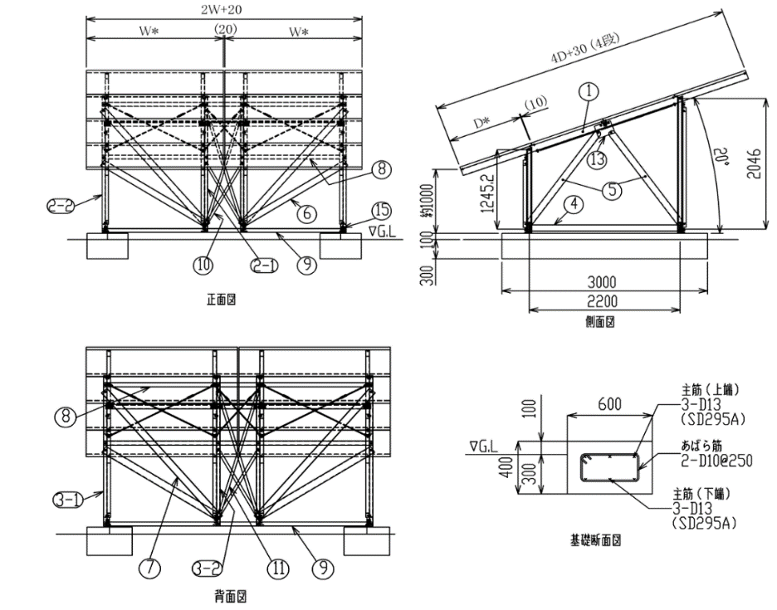
【参考例】断面図の例 (屋根設置の場合)

